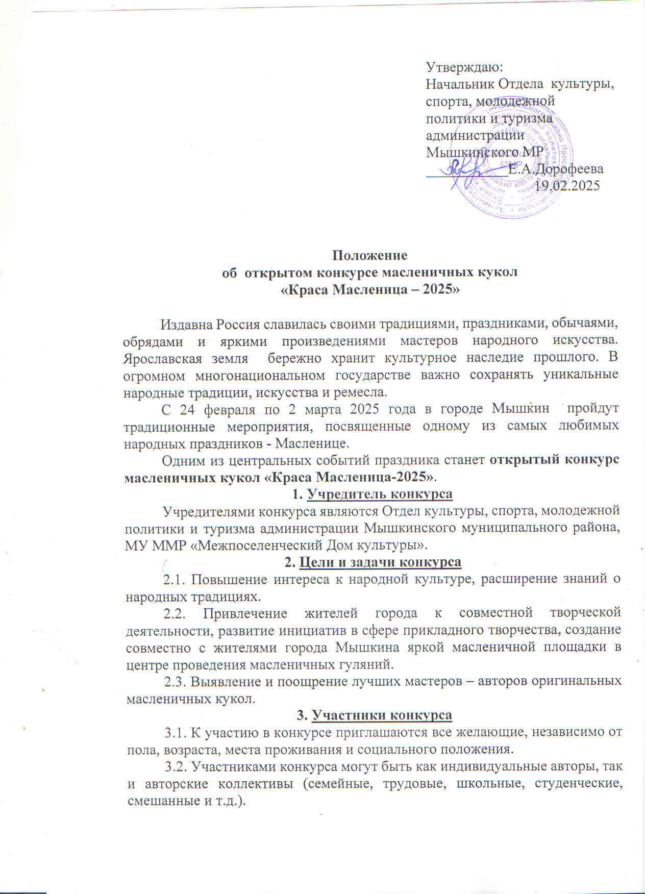

3.3. Количество работ, предоставляемых участниками на конкурс, не ограничено.

**4. Требования, предъявляемые к работам**

4.1. Конкурс «Краса Масленица – 2025» проводится в целях сохранения народного искусства и нематериального культурного наследия народов России, поэтому в костюмах кукол приветствуются традиционные мотивы.

Традиционные костюмы и элементы одежды в разных губерниях России отличались друг от друга. Особенно сильно различались костюмы на юге и севере страны. В каждой области был свой уникальный художественный промысел, своя ни на что непохожая роспись и вышивка, элементы одежды. Русский народный костюм – это источник творчества, на протяжении столетий он не оставался неизменным, а развивался вместе с ходом истории, приспосабливаясь к новым условиям жизни его носителя.

**Тема конкурса «Краса Масленица» в 2025 году - традиционный русский народный костюм.** Авторы самостоятельно выбирают, в какой народный костюм будет одета кукла.

4.2. При выборе материала для изготовления кукол необходимо учесть, что все они будут выставлены для осмотра 2 марта 2025 года на Успенской площади под открытым небом, поэтому используемые для изготовления материалы должны быть достаточно прочными.

4.4. Высота куклы «Краса Масленица – 2025» должна быть не менее 1,5 метра.

4.5. Необходимо предусмотреть возможность установки куклы на открытой площадке. Куклы должны иметь устойчивую подставку: удлиненный шест (брус) для установки куклы, специальную опору или т.п.

4.6. Кукла должна сопровождаться этикеткой, изготовленной из прочного материала, с указанием фамилии, имени автора (авторов) и наименования работы.

**5. Основные критерии оценки**

5.1. Мастерство в технике исполнения, как самой куклы, так и ее костюма.

5.2. Верность традициям в изготовлении масленичной куклы, точность передачи особенностей традиционного народного костюма.

5.3. Необычный подход: использование нестандартных материалов, техник, приемов и приспособлений, вторая жизнь обычных вещей.

5.4. Эстетичность изделия.

**6. Конкурсная комиссия**

6.1. Для подведения итогов конкурса учредитель создает конкурсную комиссию.

6.2. Конкурсная комиссия принимает решение о победителях путем открытого голосования.

**7. Сроки и порядок проведения конкурса**

8.1. Доставка куклы на выставку на Успенскую площадь – 28 февраля 2025 года (пятница) с 09.00 до 16.00 часов.( здание старой администрации)

8.2. Доставку кукол на Успенскую площадь участники конкурса осуществляют самостоятельно.

8.3. Установка (монтаж) кукол на Успенской площади – 2 марта 2025 года до 10.00 часов. Установку кукол осуществляет ГП Мышкин.

8.4. Демонтаж выставки кукол на Успенской площади – 2 марта 2025 года после 15.00 час. Участники конкурса самостоятельно осуществляют демонтаж и перевозку куклы к месту хранения. Сжигание кукол – участников конкурса - в 2025 году не предусмотрено.

**8. Награждение**

9.1. Победители открытого конкурса масленичных кукол «Краса Масленица – 2025» награждаются призами за 1,2,3 место, и по итогам народного голосования выбирается приз зрительских симпатий. Остальные участники награждаются поощрительными призами.

**Примечания:**

По всем вопросам участия в конкурсе обращаться по телефонам:

848544(2-14-61),848544(2-26-54)

(директор-Дейкина Ирина Михайловна)